Kontrollplan enligt plan- och bygglagen

Rev 2018-01-12

**EXEMPEL TRÄDFÄLLNING Grundinformation om projektet**

|  |  |
| --- | --- |
| Projektet avser | |
| Fastighetsbeteckning | |
| Byggherre (ansvarig för att kontrollplanen följs) | |
| Kontrollplan upprättad av | Datum |

**Projektbeskrivning**

Här beskriver du kort hur projektet kommer att utföras.



**DESSA KOLUMNER FYLLS I UNDER BYGGTIDEN (2)**

**Kontroller som ska utföras**

Den som utfört kontrollen för respektive kontrollpunkt skriver under och intygar att arbetet är utfört.

|  |  |  |  |  |  |  |  |  |
| --- | --- | --- | --- | --- | --- | --- | --- | --- |
|  | **Kontroll avser** | **Kontroll- instans** | **Kontroll mot** |  | **Underskrift/datum** | | **Anmärkning/åtgärd** | |
| **Välj punkter!** | Kontroll att avsett träd fälls | E/S | Situationsplan |  | |  | |
| Buller och damm, störande moment planeras under normala arbetstider | E | BBR 2:3 |  | |  | |
| Säkerhet vid fällning/skyddsutrustning | E |  |  | |  | |
| Överensstämmer med beviljat bygglov/startbesked | E | Beviljat bygglov/ startbesked |  | |  | |
|  |  |  |  | | | |

**Projektörer, utförare**

Här skriver du vilka som har utfört kontrollerna i projektet.

|  |  |  |
| --- | --- | --- |
| **Entreprenör/sakkunniga**  (ange roll i projektet) | **Namn/företag** | **Adress och telefon** |
|  |  |  |
|  |  |  |
|  |  |  |
|  |  |  |

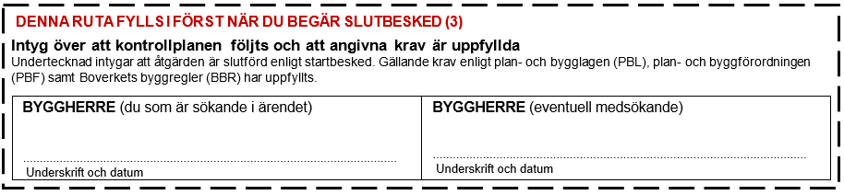

**Beskrivning av förkortningar**

# Kontrollinstanser

E (egenkontroll) S (sakkunnig)

# Termer och begrepp Hänvisningar

BBR (boverkets byggregler) Plan och bygglagen (PBL) – se [www.riksdagen.se](http://www.riksdagen.se/)

A-ritning (arkitektritning, normalt bygglovsansökan) Plan och byggförordningen (PBF) – se [www.riksdagen.se](http://www.riksdagen.se/) K-ritning (konstruktionsritning) Om arbetsmiljöplan – se [www.av.se](http://www.av.se/)

**RISKBEDÖMNING**

Riskvärde (1-4): Låg risk – ingen särskild kontroll erfordras

Riskvärde (5-10): Normal risk – normal kontroll erfordras, kontrollpunkt i kontrollplan

Riskvärde (11-15): Förhöjd risk – utökad kontroll erfordras, extra kontrollpunkter i kontrollplan

Riskvärde (16-25): Oacceptabel risk – åtgärden bör inte genomföras

|  |  |  |  |  |  |
| --- | --- | --- | --- | --- | --- |
| **RISK** | **KONSEKVENS** | **SANNOLIKHET**  **VÄRDE (1-5)** | **KONSEKVENS**  **VÄRDE (1-5)** | **RISK-**  **VÄRDE (5-25)** | **ÅTGÄRD** |
| Stadga, bärighet | Skada på byggnad  Personskada |  |  |  |  |
| Hälsa, miljö | Personskada |  |  |  |  |
| Brand  BBR 5 kap. | Skada på byggnad  Personskada |  |  |  | Avstånd till andra byggnader eller brand-skydd |

*Kommentar:* En mindre byggnad som uppförs av en professionell aktör ger ett lägre riskvärde än om uppförandet sker av en icke professionell aktör utan förkunskaper.

**DENNA RUTA FYLLS I VID ANSÖKAN (1)**

Riskbedömningen är gjord av (du som är sökande i ärendet)

